МИНОБРНАУКИ РОССИИ

Федеральное государственное бюджетное образовательное учреждение высшего образования

НИЖЕГОРОДСКИЙ ГОСУДАРСТВЕННЫЙ ТЕХНИЧЕСКИЙ

УНИВЕРСИТЕТ им. Р.Е.АЛЕКСЕЕВА

Институт радиоэлектроники и информационных технологий

Кафедра вычислительные системы и технологии

Лабораторная работа № 2

ОТЧЕТ

по лабораторной работе

по дисциплине

Методы и средства обработки сигналов

РУКОВОДИТЕЛЬ:

________________ Авербух М. Л.

СТУДЕНТ:

________________ Игнаков К. М.

19-В-2

Работа защищена «___» ____________

С оценкой ________________________

Нижний Новгород 2022

Постановка задачи

Обработать три капчи с помощью фильтра F1.

|  |  |  |  |
| --- | --- | --- | --- |
|  |  |  |  |
|  |  |  |  |
|  |  |  |  |
|  |  |  |  |

Накладывая фильтр F1 на изображение, высота равняется высоте самой картинки, известно, что ширина задается пользователем и кратно 4. Шаг так же задается пользователем. Считаем результат наложения фильтра как количество закрашенных пикселей в правой закрашенной половине минус закрашенное количество пикселей в левой не закрашенной половине. Для расчетов необходимо перевести изображение в черно-белый стиль. По полученным данным строим график и таблице значений.

Ход работы

Для выполнения работы были использованы средства языка Python (3.11) и его модулей. Библиотека PIL используется для работы с изображением, Numpy - для работы с массивами, Matplotlib - для отрисовки графика.

Результат работы:

1. Первая капча (сайт Википедия):

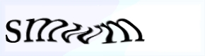

Результат работы алгоритма (шаг – 1, ширина - 4):

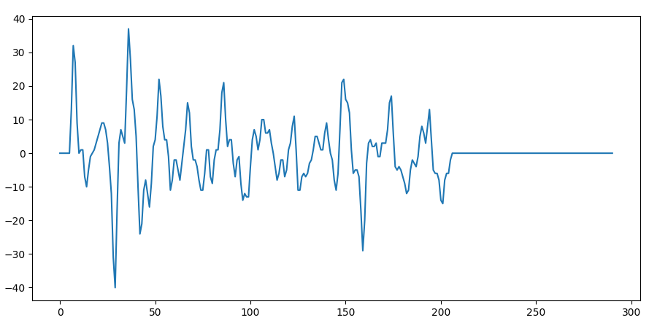

На данном рисунке сложно определить, где находятся границы букв. Если увеличить ширину и шаг, то график становится более плавным и четко видно где находятся границы букв (шаг – 3, ширина – 16):

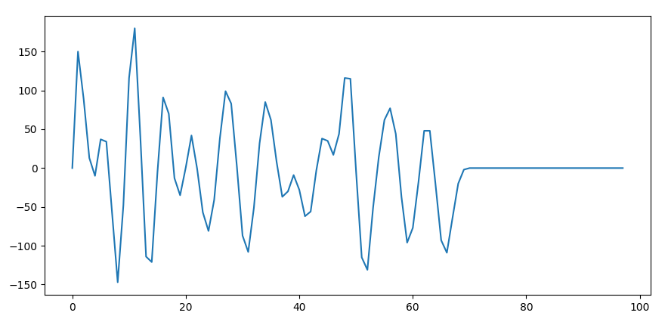

1. Вторая капча:



Результат работы алгоритма (шаг – 1, ширина - 4):

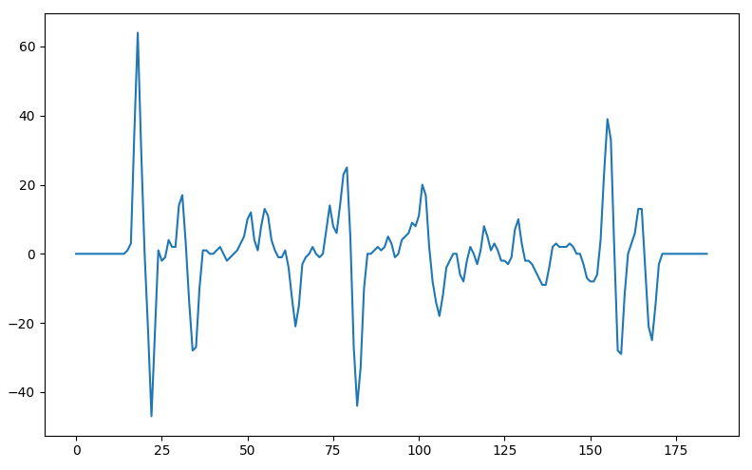

Результат работы (шаг – 2, ширина - 20):

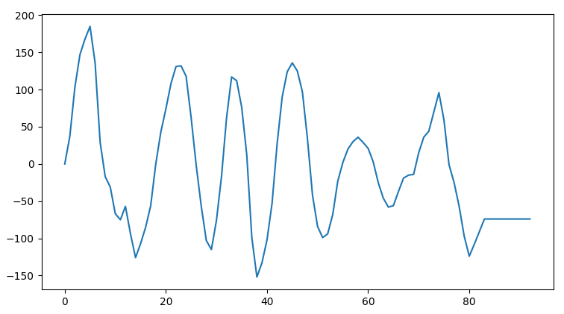

Как видно график получился очень плавным и видно начало каждого символа на графике.

1. Третья капча:



Результат работы (шаг – 1, ширина - 4):

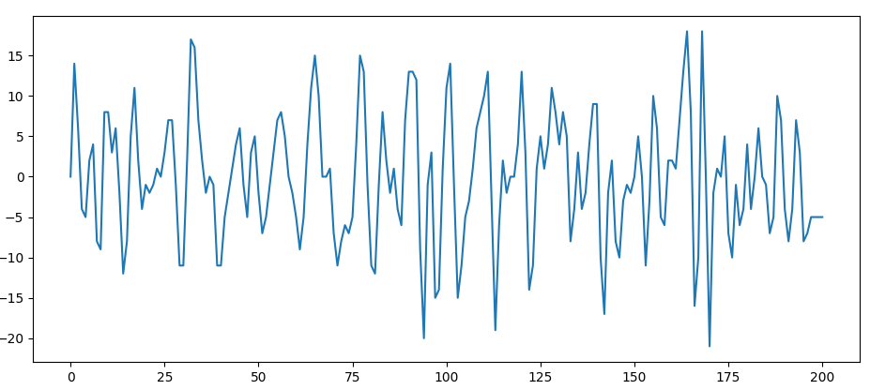

Результат работы (шаг – 2, ширина - 20):

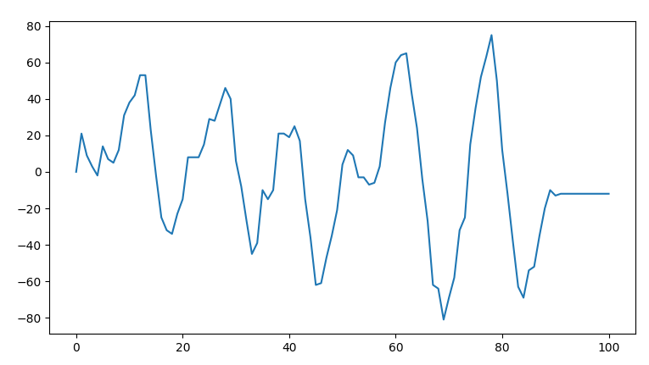

Как видим экстремумы примерно расположены в том месте, где находятся начало букв, но так как на капче буквы наложены друг на друге, то есть ошибки.

Вывод

В ходе выполнения лабораторной работы были применены алгоритмы наложения фильтра F1 на изображение с капчей, вывод таблицы и график значений, полученных с помощью алгоритма.